T@mT@m/CFTC.FAE

----------------------------------------------------------------------------------------------------------depuis l’an 2000
Fédération CFTC des Fonctionnaires et agents de l’Etat - 2bis, quai de la Mégisserie - 75001 PARIS
Téléphone : 01 40 13 80 88 - Fax : 01 40 13 80 89
cftcfae@free.fr http://www.cftc-fae.fr facebook.com/groups/CftcFAE  https://twitter.com/cftc_fae

N°395 le 02 juin 2016

Lettre à Madame la Ministre en intersyndicale :



Madame Annick GIRARDIN
Ministre de la Fonction publique
80, rue de Lille
75700 Paris -

Paris, le 2er juin 2016

Objet : Demande de rendez-vous.

Madame la Ministre,

De manière unitaire, nos organisations souhaitent pouvoir vous rencontrer pour débattre avec vous d’un certain nombre d’enjeux importants et savoir comment vous comptez y apporter des réponses indispensables.

Ces dossiers revendicatifs sont les suivants :
 En dépit de votre réponse du 23 mai, nous considérons que la page des salaires n’est pas tournée et que des mesures de rattrapages des pertes accumulées depuis des années doivent être le sujet de négociations rapides.

 Le RIFSEEP est un mauvais dispositif, largement rejeté par la quasi-totalité des organisations syndicales de fonctionnaires. Nous en demandons l’abrogation et l’ouverture de discussions sur le sujet indemnitaire.

 Nous réclamons de nouvelles mesures visant à lutter contre la précarité.

 Les lettres de cadrage, en particulier, semblent préparer des Projets de Loi de Finances comportant des amputations budgétaires supplémentaires en crédits et en emplois que nous contestons.

 Le rapport de Monsieur Philippe LAURENT sur le temps de travail vient de vous être remis. Vous souhaitez en débattre, ce sur quoi nous sommes disponibles. Nous nous opposerons à toute remise en cause en la matière aboutissant à de nouvelles dégradations des conditions de travail et de l’organisation du temps de travail.

 Des réformes en cours, notamment sur l’organisation territoriale des services publics, suscitent chez nous de vives réserves sur lesquelles nous souhaitons être entendus.

 Certaines dispositions actuelles entraînent quelques difficultés dans les carrières de certains agents, notamment lors de promotions (notamment sur certains échelons de l’échelle 6 lors du reclassement éventuel en catégorie B). Nous estimons qu’il faut y apporter des corrections.

Sur l’ensemble de ces sujets, nous vous confirmons donc notre demande d’un rendez-vous. Compte-tenu des questions posées, nous pensons que cette rencontre indispensable ne saurait être différée très longtemps. C’est pourquoi, nous attachons du prix à être reçus d’ici au 15 juin.

Dans l’attente de votre réponse, nous vous prions de croire, Madame la Ministre, à nos sincères salutations.

Le Secrétaire Général La Secrétaire Générale Le Secrétaire Général
de l’UIAFP-FO de la FSU de l’UGFF-CGT
Christian GROLIER Bernadette GROISON Jean-Marc CANON
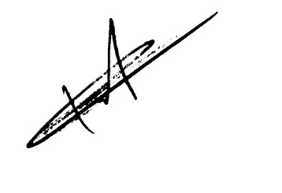
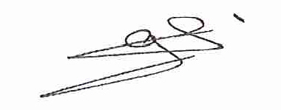

Le Secrétaire Général Le Secrétaire Général Le Président de la FA-FP
de SOLIDAIRES de l’Interfon CFTC Bruno COLLIGNON
Denis TURBET-DELOF Denis LEFEBVRE
